Tương tự, vẽ các điểm và  trong mặt phẳng toạ độ bằng cách dùng các câu lệnh: .

- Sử dụng câu lệnh: như *Hình 3*

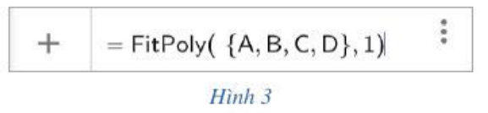

ta được hàm:  với đồ thị ở *Hình 4*.

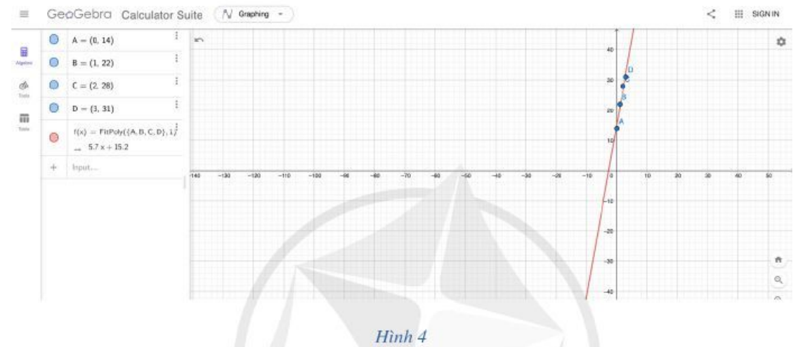

Bước 3. Dựa theo mô hình hàm số bậc nhất ,ta dự đoán số sản phẩm bán được trong các năm 2021, 2022 lần lượt là:

;

.

Bước 4. Dự đoán trên là hợp lí, vì thế ta không cần điều chỉnh mô hình toán học đã chọn.

**Ví dụ 2:** Một công ty thống kê số sản phẩm bán được mỗi năm từ năm 2017 đến năm 2020 như sau (đơn vị: triệu sản phẩm):

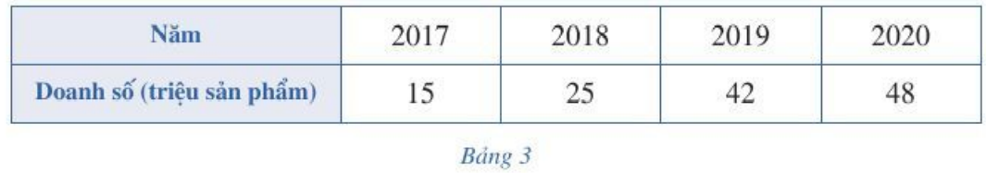

a) Bằng cách sử dụng hàm số bậc hai, nêu mô hình toán học biểu diễn số liệu ở *Bảng 3*. Dựa theo mô hình đó, nếu dự đoán số sản phẩm bán được trong các năm 2021, 2022 và xác định năm bán được nhiều sản phẩm nhất.

b) Dựa theo mô hình toán học trên, công ty có nên công bố sản phẩm mới vào năm 2023 hay không? Vì sao?

***Giải***

a) *Bước 1*. Lựa chọn cách biểu diễn dữ liệu lên mặt phẳng toạ độ.

Đặt với . Ta có .

Từ *Bảng 3*, ta có bảng thống kê sau:

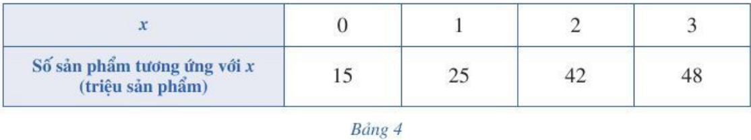

Xét các điểm và trong mặt phẳng toạ độ.

*Bước 2*. Xem số sản phẩm bán được là hàm số của . Ta phải chọn  là hàm số bậc hai sao cho dự đoán (càng chính xác càng tốt) số sản phẩm bán được ở những năm sau năm 2020, tức là tính được giá trị của với .

Căn cứ vào bốn điểm và , ta xác định hàm số bậc hai có đồ thị “gần” nhất với bốn điểm trên.

Tương tự như trong *Ví dụ 1*. Chẳng hạn, ta sử dụng phần mềm GeoGebra để xác định hàm số bậc hai nói trên như sau:

- Vẽ các điểm và trong mặt phẳng toạ độ bằng cách dùng các câu lệnh: .

- Sử dụng câu lệnh ta được hàm:  với đồ thị ở *Hình 5*.

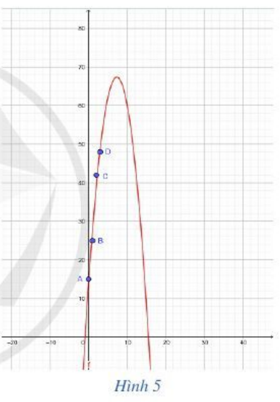

*Bước 3*. Dựa theo mô hình hàm số bậc hai , ta có thể:

• Dự đoán số sản phẩm bán được trong các năm 2021, 2022 lần lượt là:

; .

• Đồ thị hàm số bậc hai có hoành độ đỉnh là và ;. Vậy khi (tức là năm ) hoặc khi (tức là năm ) công ty sẽ bán được nhiều sản phẩm nhất là (khoảng)  triệu sản phẩm.

*Bước 4*. Dự đoán trên là hợp lí, vì thế ta không cần điều chỉnh mô hình toán học đã chọn.